TITRE DE L’ÉVÉNEMENT
Nom de l’installation
Adresse complète

Installations :
Nombre de bassin, nombre de couloirs, 25m ou 50m

Directeur de rencontre : Prénom, nom, courriel

Responsable des inscriptions : Prénom, nom, courriel

Responsable des officiels Prénom, nom, courriel

Type d’invitation :
Type de rencontre – type de sanction – ouverte ou fermées –
Nombre de session – avec ou sans finales

L’événement est sanctionné par la Fédération de natation du Québec

Date de l’événement

*Toute personne accédant au lieu de la compétition reconnait être exempt de symptôme relié à la COVID (fièvre, frissons, tremblements, apparition ou l’aggravation d’une toux, difficulté à respirer – essoufflement, perte subite de l’odorat, perte de goût, mal de gorge, mal de tête, douleurs musculaires anormales, douleurs thoraciques, fatigue intense, perte importante de l’appétit, nausée ou vomissements, diarrhée ou maladie gastro-intestinale) et ne pas être soumis à des mesures d'isolement décrétées par des autorités compétentes.

Le port du masque obligatoire pour les 10 ans et plus en tout temps à l’intérieur sauf lors de la pratique sportive et pour boire ou manger

Pendant le déroulement de la compétition, veuillez vous référer au directeur de rencontre si vous en veniez à développer des symptômes.

Les officiels et bénévoles peuvent signer le formulaire d’acceptation des risques via le lien suivant : https://forms.office.com/r/nbaB6xDaVH

MESURES COVID
Coordonnateur à la gestion de risque :
Prénom, nom, courriel
- Le Guide de relance des compétitions en période de COVID de la FNQ
sera respecté et mis en application.
- Le protocole en lien avec la COVID se trouve en p.X

Date de l’événement

INFORMATIONS SUR LA COMPÉTITION

RÈGLEMENTS
- Les règlements de Natation Canada des Maitres Nageurs et ceux de la FNQ seront en vigueur, incluant le Règlement de sécurité de la natation en bassin;
- Les départs se feront à partir des plots de départ selon FINA FR 2.3 et SW 4.1.ET / OU les départs se feront du bord de la piscine ou du pont selon les règlements canadiens sur les installations CFR 2.3.1 et CSW 4.1.1;
- Durant la compétition, les procédures de sécurité pour l’échauffement en compétition de Natation Canada seront en vigueur, un athlète fautif pourrait être pénalisé et ne pas participer à sa première épreuve de la session.

ADMISSIBILITÉ DES NAGEURS
- Les nageurs doivent être inscrits comme membres compétitifs ou non-compétitifs* à la Fédération de natation du Québec ou de sa propre fédération provinciale/nationale;
- Les nageurs doivent être âgés de 18 ans ou plus en date de la première journée de compétition;
- Les nageurs devront présenter leur passeport vaccinal valide ainsi qu’une pièce d’identité;
- Les nageurs qui ne résident pas au Québec devront présenter la preuve de vaccination officielle fournie par leur pays ou province canadienne ainsi qu’une pièce d’identité avec photo, valide et avec une adresse hors Québec;
- Ajouter autres critères propres à l’événement (temps de qualification- s’il y a lieu- âge …).
*Les nageurs inscrits non-compétitifs doivent en être à leur première compétition de la saison en cours afin de pouvoir y prendre part.

ÉPREUVES
- Un nageur peut s’inscrire à un maximum de nombre d’épreuves maximal épreuves individuelles.
- Un nageur peut s’inscrire à un maximum de nombre d’épreuves maximal épreuves de relais.
- Autres critères propres à l’événement (ex : épreuves spécifiques pour la paranatation, épreuves spécifiques pour seulement une catégorie…)

ADMISSIBILITÉ DES ENTRAINEUR(E)S
- Chaque entraineur participant à une compétition devra être membre en règle de la FNQ ou de sa propre fédération provinciale/nationale;
- Afin de pouvoir entrainer et participer à des compétitions sanctionnées, l’entraineur(e) d’un club québécois doit avoir minimalement obtenu le statut « certifié » d’une formation suivante :
  - Natation 101– Entraineur(e) des fondements de la natation
  - Natation 201 – Entraineur(e) groupe d’âge
  - Natation 301 – Entraineur(e) senior au début de sa prise de fonction.
Mesure d’exception pour les nouveaux entraîneurs: se référer au règlement de sécurité de la natation en bassin.
- Chaque club devra obligatoirement avoir un entraineur exclusivement dédié à sa fonction d’entraineur durant une compétition. Un entraineur ne pourra donc pas compétitionner si celui-ci est le seul entraineur présent de son club.

ADMISSIBILITÉ DES CLUBS
- Chaque club participant à une compétition devra être membre en règle de la FNQ ou de sa propre fédération provinciale/nationale.

FORMAT DE LA COMPÉTITION
PRÉ-CLASSEMENT :
- Exemple- à modifier selon votre événement : Tous les temps soumis en 25 m seront classés en priorité, suivi de tous les temps en 50 m.

CATÉGORIES D’ÂGE
- Les groupes d’âges pour les épreuves individuelles sont :
  - 18-24, 25-29, 30-34, 35-39, 40-44, 45-49, 50-54, 55-59, 60-64, 65-69, 70-74, 75-79, 80-84, et ainsi de suite par incrément de 5 ans.
- Les groupes d’âges pour les épreuves de relais sont :
  - 72-99, 100-119, 120-159, 160-199, 200-239, 240-279, 280-319, et ainsi de suite, par incrément de 40 ans.
  - Le groupe d’âge d’une équipe de relais est déterminé en cumulant les âges au 31 décembre de l’année en cours, en années entières, des 4 membres de l’équipe.

IMPORTANT : La catégorie d’âge du nageur sera établie selon son âge au 31 décembre de l’année en cours.

DÉROULEMENT DE LA COMPÉTITION
- Toutes les épreuves se nageront finale par le temps Inscrire comment (du plus lent au plus rapide, senior, par catégorie d’âge?)

ÉPREUVES DE RELAIS – s’il y a lieu
- Les relais se nageront comme suit :
  - Les membres de chaque équipe de relais doivent être affiliés au même club ; les nageurs non réunis au sein d’un même club ne peuvent concourir à moins d’une permission spéciale du directeur de rencontre. L’équipe participera alors sous EXHIBITION et aucun temps des nageurs ne sera reconnu ni inscrit au résultats.
  - Les équipes de relais peuvent être masculines, féminines ou mixtes (mixte : 2 hommes et 2 femmes).

MODIFICATIONS ET FORFAITS
- Les forfaits et modifications aux relais devront être faits détailler ici

TEMPS DE PASSAGE OFFICIEL
- Les demandes de temps de passage comme temps officiel devront être faites au commis de course, au plus tard mentionner quand

HORAIRE ET PROGRAMME

AJOUTER TABLEAU DES ÉPREUVES / NUMÉRO D’ÉPREUVE / CATÉGRIE ICI (pour relais)

INFORMATIONS SUPPLÉMENTAIRES
- Ajouter les informations supplémentaires ici s’il y a lieu

RÉSULTATS, CLASSEMENT ET RÉCOMPENSES
(S’IL Y A LIEU)
RÉSULTATS
- Les résultats en direct seront disponibles via le lien suivant AJOUTER LE LIEN POUR LES RÉSULTATS EN DIRECT
- Disponibles également via l’application SplashMe.

POINTAGE
- Détailler le système de pointage ici s’il y a lieu

RÉCOMPENSES
- Détailler le système de récompense ici s’il y a lieu

PROCÉDURE D’INSCRIPTION
INSCRIPTION
- Tous les athlètes participant à une compétition doivent être conformément inscrits dans une catégorie admissible au réseau de compétition (ex : un nageur ayant le statut « confirmer compte » n’est pas un nageur inscrit conformément) dans la base de données de Natation Canada*.
- Le fichier des épreuves est disponible sur le site https://www.swimming.ca/fr/evenements-resultats/
- Toutes les inscriptions devront OBLIGATOIREMENT être déposées sur ce même site dans la colonne « Déposer entrées » avant la date limite d’inscription.
- Il est de la responsabilité du club de vérifier la validité des données avant de déposer les inscriptions en ligne.
DATE LIMITE D’INSCRIPTION
- DATE

FRAIS DE PARTICIPATION
- $ de frais fixes de participation par nageur
- $ par épreuves individuelles
- $ par épreuve de relais.
- Le paiement devra être remis au commis de course avant le début de la compétition.
Veuillez faire le chèque à l’ordre de : XXXXX

INSCRIPTION TARDIVE
- Processus en cas d’inscription tardive, s’il y à lieu

*Pénalité pour défaut d’inscription
- Pour un nageur non inscrit conformément dans une catégorie admissible dans le site national d’inscription et ayant participé à une compétition :
  - Le club d’appartenance du nageur aura l’obligation de l’inscrire dans la catégorie appropriée dans les 5 jours suivants et une pénalité de 50 $ par nageur fautif sera envoyée au club.
  - Le comité organisateur ayant accepté dans son événement un nageur non-inscrit recevra une pénalité de 100$ par nageur fautif.
- Pour un nageur ayant participé à une compétition en étant inscrit dans une catégorie inappropriée :
  - La FNQ procèdera à son changement de statut au moment où elle reçoit le rapport de validation de Natation Canada. Le nageur sera inscrit comme nageur compétitif.
  - Des frais administratifs de 20 $ seront facturés par la FNQ pour le changement de catégorie.

Merci de votre collaboration au maintien de la propreté du bord de la piscine et des vestiaires. Au plaisir de vous accueillir!

Bonne compétition

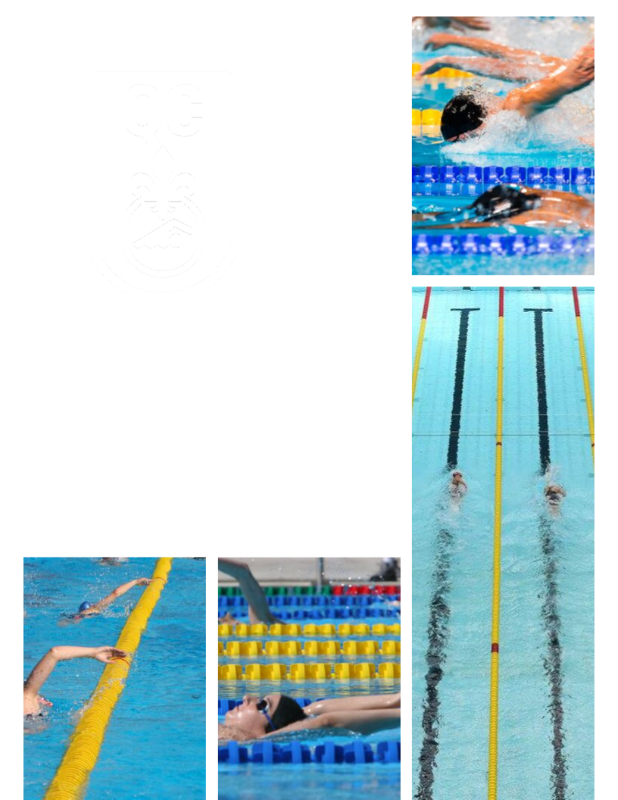

Profitez du programme de Choice
Numéro d’identification client # 00622380
pour réserver et économiser !

